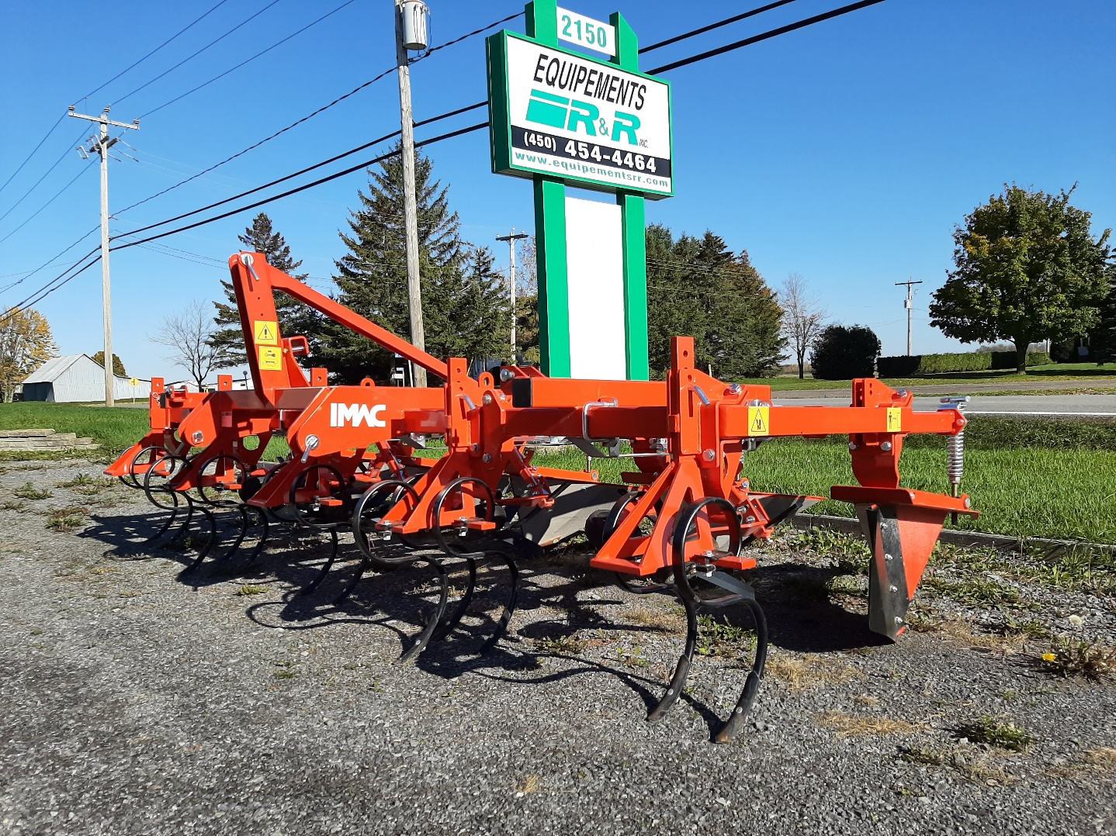
Marque : Imac
Model : BR4F
Description : Sarcleur / Buteuse à pomme de terre 4 rangs.
Option : Disques buteur, Kit de sarclage sur billons, Goutte à goutte
Et châssis repliable.
Prix : $18 000.00

